All’attenzione di / to: Dott. RABIOLI
Società/ Company: FIAT AUTO S.P.A.

Paese / Country:C.so Agnelli 200

10135 Torino TO

Fax : 011/0057467

Patrica li mercoledì 29 luglio 2026

Oggetto: Sollecito Pagamento fatture

Con la presente, come già comunicatoLe telefonicamente, siamo a sollecitarle il pagamento delle partite AUTOSTAMP s.r.l. Stab. Di Pomigliano D’Arco, che la Vs. società ha assorbito, con scadenza Settembre ed Ottobre 2005 per un importo complessivo di €. 90.616,80==. Il ns. cod. da Lei indicato nel nostro colloquio telefonico è cod. 50620. Per quanto riguarda la banca di appoggio per il pagamento delle partite sopra citate Vi confermiamo B. ANTONIANA VENETA VIA MARITTIMA FROSINONE ABI 05040 CAB.14800 C/C 00000010704C CIN K già da voi in uso per le partite liquidate al cod. 301576 EXCOMAU.
Per qualunque problema o chiarimenti, la preghiamo di contattarCi con Urgenza ai Numeri telefonici 0775/830116 o 0775/839345 persona Sig.ra Pace Adele o Sig.na Vivoli Antonella.

Ci è gradita l’occasione per inviarLe distinti Saluti
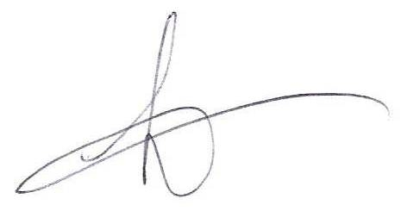

REM s.r.l.

